Liebe Eltern und Angehörige,
als Schulsozialarbeiterin sind mir Kommunikation und Zusammenarbeit besonders wichtig. Deshalb möchte ich meine Arbeit am Gymnasium Neuenbürg und an der Schlossbergschule Neuenbürg vorstellen.
Schulsozialarbeit will dazu beitragen die Schule als „Lebensort“ zu gestalten und die Persönlichkeiten der Schüler*innen zu stärken. In diesem Sinne umfasst meine Tätigkeit verschiedene Aspekte:
- Freiwilliges und bedarfsorientiertes Beratungsangebot für Schüler*innen, Lehrer*innen, Eltern und Angehörige.
- Förderung der sozialen Kompetenz und Eigenverantwortung der Schüler*innen durch gezielte Projekte und Angebote.
- Entlastung im schulischen Alltag und Orientierungshilfe bei verschiedenen Lebensfragen (Jugendhilfe, Übergang Schule-Beruf, Familie etc.).
- Vernetzung der verschiedenen Angebote und Unterstützungsmöglichkeiten in der Region bzw. in der Gemeinde.
Schulsozialarbeit richtet sich also auch an Sie als Eltern und Angehörige der Schüler*innen. Ich biete Ihnen Beratung und Unterstützung sowie Vermittlung an andere Einrichtungen an. Aufgrund meiner Schweigepflicht sind alle Gespräche vertraulich.
Sie können sich jederzeit an mich wenden, bei Fragen oder Anliegen bin ich unter der Mobilnummer 0157/85059506 oder per E-Mail unter: anna.knauer@miteinanderleben.de erreichbar.
Ich freue mich auf eine weiterhin gute Zusammenarbeit!

Anna Knauer
Schulsozialarbeiterin

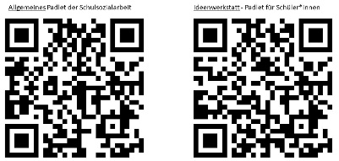

Schlossbergschule Neuenbürg Gymnasium Neuenbürg
Häglesweg 2, 75305 Neuenbürg Waldenburgweg 10, 75350 Neuenbürg

